PROGRAMUL CONFERINȚEI

“ROMÂNIA DUPĂ 10 ANI DE LA ADERAREA LA UE - REALITĂȚI, PROVOCĂRI ȘI PERSPECTIVE”
26 octombrie 2017
Hotel Marshal Garden (Calea Dorobanți nr 50B, sector 1) sala PANORAMIC – București

09:00 - 09:30 | Welcome coffee – sala de conferința - Înregistrarea participanţilor
09:30 - 12:00 | Sesiunea I - sala de conferinţă – PANORAMIC
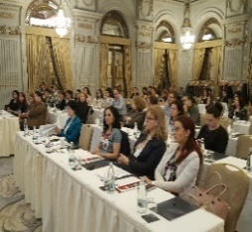 | - Deschidere lucrări  - Dl. Prof. Univ. Dr. Adrian Năstase - specialist în Drept internațional public - "Considerații asupra recentelor poziții ale Președintelui Comisiei Europene ";  - Dl. Prof. Univ. Dr. Florin Vasilescu - „Vocația europeană a constituționalismului din România”  - Dna. Prof. Univ. Dr. Camelia Toader – Judecător, Curtea de Justiție a Uniunii Europene – “Protecția asigurată de CJUE împotriva actelor instituțiilor Uniunii - Procedura Avizului”;  - Dl. Conf. Univ. Răzvan Horaţiu Radu - Agent al Guvernului României pentru Curtea de Justiţie a Uniunii Europene - “Evoluții Jurisprudențiale recente ale CJUE în materia protecției consumatorilor“  - Dl. Conf. Univ. Titus Corlățean – Senator, Parlamentul României - "Răspunderea penală internațională pentru crimele împotriva umanității și genocid".
12:00 - 13:00 | NETWORKING LUNCH & Lansare carte: volumul "Reglementări ale Uniunii Europene de un interes aparte-sui generis, pentru România", Ion M. Anghel (coordonator), Editura Universul Juridic, 2017 și volumul "Criminalitatea colectivă a statelor și dreptul penal al viitorului", Vespasian V. Pella, editura Hamangiu, 2017, traducere Aurora Ciucă, Alina Gentimir, Rodica Boca.
13:00 – 15:00 | Sesiunea a II-a - sala de conferinţă – PANORAMIC
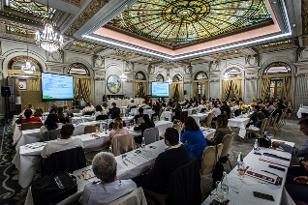 | - Dl. Prof. Univ. Dr. Andrei Popescu – ex - judecător, Tribunalul Uniunii Europene - „Politica socială a UE - perspectiva imediată și de lungă durată - implicațiile sale asupra legislației române”  - Dl. Prof. Univ. Dr. Augustin Fuerea - Facultatea de Drept, Universitatea „Nicolae Titulescu” – „Posibile consecințe juridice ale BREXIT-ului ”  - Dl. Prof. Univ. dr. Ion Diaconu – Ambasador (p), expert în domeniul Drepturilor Omului – “Uniunea Europeană și Dreptul Internațional”  - Dl. Prof. Univ. dr. Nicolae Voiculescu – Director IOSUD, Universitatea “Titu Maiorescu” - "Detașarea lucrătorilor în Uniunea Europeană: Afecte și Efecte politice și juridice".
15:00 - 15:30 | Coffee Break
15:30 - 17.00 | Sesiunea a III-a - sala de conferinţă – PANORAMIC
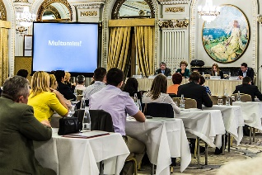 | - Conf.Univ. Dr. Vasile Nemeș – Avocat, Baroul Bucureşti- “Evoluția reglementărilor în domeniul financiar -bancar după Aderarea României la UE”;  - Dna. Prof. Univ. dr. Irina Zlătescu - membru în consiliul de administrație al FRA – “FRA – 10 ani de activitate: realizări și perspective”.  - Executor judecatoresc Bogdan Dumitrache - Formator INM – „Jurisprudența recentă a CJUE în materia clauzelor abuzive”;  Concluzii. Ȋnchiderea evenimentului.

